# OSI ve TCP/IP Modelleri

## Giriş

Ağ iletişimi karmaşık bir süreçtir. Bilgisayarınızdan bir veri parçasının internet üzerinden başka bir bilgisayara ulaşması birçok adımdan oluşur. Bu karmaşık süreci anlamayı ve standartlaştırmayı kolaylaştırmak için iki önemli model geliştirilmiştir: OSI (Open Systems Interconnection) Modeli ve TCP/IP Modeli . Bu modeller, ağ iletişiminin nasıl gerçekleştiğini katmanlara ayırarak açıklar.

## Neden Önemlidir?

Bu modeller, ağ cihazları ve yazılımlar arasında uyumluluğu sağlar. Farklı üreticilerin ürettiği cihazlar, aynı modelin katmanlarını desteklediği sürece birbiriyle sorunsuz çalışabilir. Ayrıca, ağ sorunlarının teşhisinde ve ağ tasarımlarında bu modeller çok önemli rehberlerdir. Özellikle OSI modeli, ağ iletişiminin her adımını ayrı ayrı incelemeyi ve sorunların hangi katmanda olduğunu bulmayı kolaylaştırır.

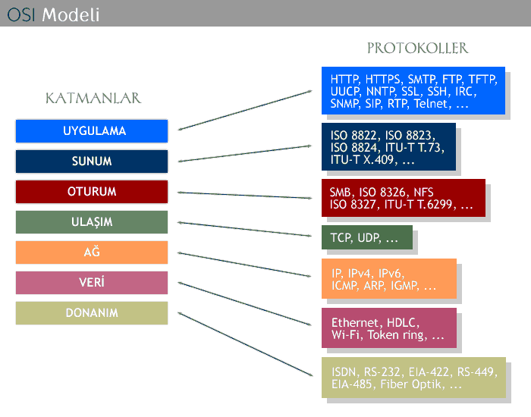

## Temel Bilgiler

OSI Modeli (7 Katman):

Application Layer (Uygulama Katmanı - 7): Kullanıcının doğrudan etkileşimde bulunduğu katmandır. E-posta, web tarayıcıları, dosya aktarımı gibi hizmetler burada yer alır.  
Presentation Layer (Sunum Katmanı - 6): Verinin şifrelenmesi, çözülmesi, sıkıştırılması gibi işlemler burada yapılır.  
Session Layer (Oturum Katmanı - 5): Uygulamalar arasında oturumların (session) kurulması, yönetilmesi ve sonlandırılması burada gerçekleşir.  
Transport Layer (Ulaştırma Katmanı - 4): Verinin güvenli ve eksiksiz iletilmesinden sorumludur. TCP ve UDP protokolleri bu katmanda yer alır.  
Network Layer (Ağ Katmanı - 3): Paketlerin hangi yoldan (route) gideceğine karar verir. IP adresi bu katmanda kullanılır.  
Data Link Layer (Veri Bağlantı Katmanı - 2): Verinin fiziksel olarak iletilmesinden ve hata kontrolünden sorumludur. MAC adresi bu katmanda kullanılır.  
Physical Layer (Fiziksel Katman - 1): Verinin elektrik sinyalleri, ışık sinyalleri veya radyo dalgaları gibi fiziksel ortamlarda taşınmasından sorumludur.  
TCP/IP Modeli (4 Katman):

Application Layer (Uygulama Katmanı): OSI'nin 5, 6 ve 7. katmanlarını kapsar.  
Transport Layer (Ulaştırma Katmanı): OSI'nin 4. katmanıyla aynıdır. TCP ve UDP protokolleri buradadır.  
Internet Layer (İnternet Katmanı): OSI'nin 3. katmanıyla aynıdır. IP protokolü buradadır.  
Network Access Layer (Ağ Erişim Katmanı): OSI'nin 1 ve 2. katmanlarını kapsar.

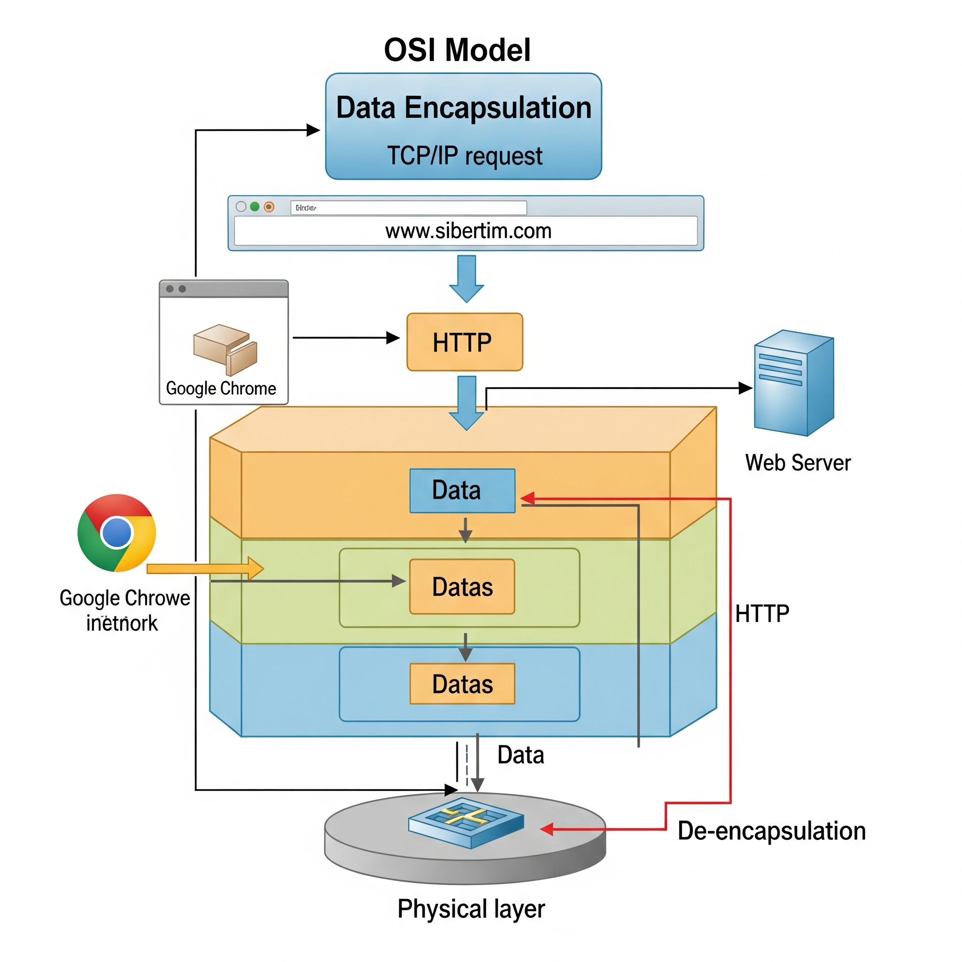

## Örnek Uygulama

Bir web sayfasını açtığınızı düşünelim (www.sibertim.com).

Uygulama Katmanı (OSI 7): Web tarayıcınız (örneğin Chrome) bir HTTP isteği oluşturur.  
Sunum Katmanı (OSI 6): İstek verisi şifrelenir veya sıkıştırılır (gerekirse).  
Oturum Katmanı (OSI 5): Web sunucusuyla bir oturum başlatılır.  
Ulaştırma Katmanı (OSI 4 / TCP/IP Transport): İstek verisi segment'lere bölünür. Her segment'e bir port numarası (örneğin 80 veya 443) ve sıra numarası eklenir. TCP kullanılıyorsa, güvenilir bağlantı kurulur.  
Ağ Katmanı (OSI 3 / TCP/IP Internet): Her segment IP başlığı ile paket haline getirilir. Kaynak ve hedef IP adresleri eklenir.  
Veri Bağlantı Katmanı (OSI 2 / TCP/IP Network Access): Paketler frame'lere bölünür. Kaynak ve hedef MAC adresleri eklenir.  
Fiziksel Katman (OSI 1 / TCP/IP Network Access): Frame'ler bitlere dönüştürülür ve kablo üzerinden elektrik sinyalleri olarak iletilir.  
Hedef bilgisayarda bu işlemler tam ters sırada gerçekleşir (de-encapsulation).

## Kapanış / Sonuç

OSI ve TCP/IP modelleri, ağ iletişiminin nasıl gerçekleştiğini anlamamızı sağlar. Her katmanın belirli bir görevi vardır. Bu modeller sayesinde ağ sorunlarını daha kolay teşhis edebilir, ağ sistemlerini daha iyi tasarlayabiliriz. Özellikle TCP/IP modeli, günümüz internetinin temelidir. Bir sonraki konuda TCP ve UDP protokollerini inceleyeceğiz.

sibertim.com